NOM: UF 1 En salle et en cuisine
NOM NF: Entrez en contacte
NOM ACTIVITAT: |  | Setmana:  17-
Continguts
AVOIR BESOIN DE .............
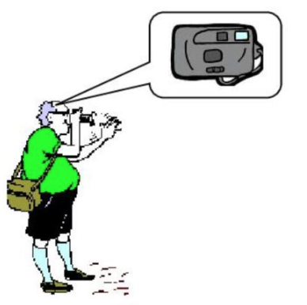 Il a besoin d’une caméra pour faire la photo

BREU DESCRIPCIÓ ORDENADA DE L’ACTIVITAT D’ENSENYAMENT I APRENENTATGE:
Seqüència activitats | Hores | Recursos
Sessio 1  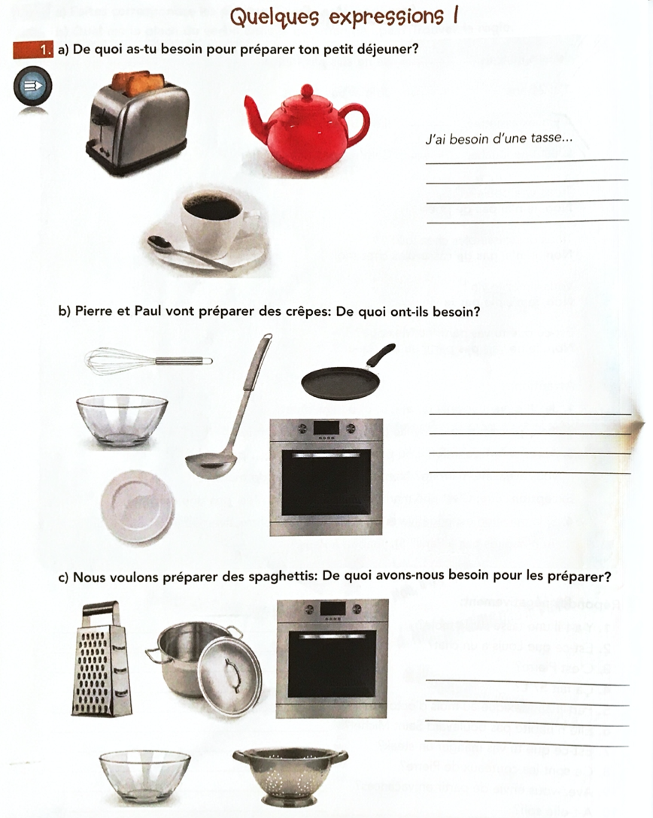 | 30 min | Livre de classe et exercices extras
INSTRUMENTS D’AVALUACIÓ DE L’ACTIVITAT
Ftx

